Práctica CRUD CON LARAVEL

Código del controlador ProductController.
<?php

namespace App\Http\Controllers;

use App\Models\Product;

use Illuminate\Http\Request;

class ProductController extends Controller
{
/**
* Display a listing of the resource.
*/
public function index()
{
$products = Product::all();
return view('products.index', compact('products'));
}

/**
* Show the form for creating a new resource.
*/
public function create()
{
//
return view('products.create');
}

/**
* Store a newly created resource in storage.
*/
public function store(Request $request)
{
Product::create($request->all());
return redirect()->route('products.index');
}

/**
* Display the specified resource.
*/
public function show(string $id)
{
//
$product = Product::where('id', '=', $id)->first();
return view('products.show', compact('product'));
}

/**
* Show the form for editing the specified resource.
*/
/*
public function edit(string $id)
{
//
$product = Product::findOrFail($id);
return view('product.edit', compact('product'));
}*/
public function edit(Product $product)
{
return view('products.edit', compact('product'));
}

/**
* Update the specified resource in storage.
*/
public function update(Request $request, Product $product)
{
//
$product->update($request->all());
return redirect()->route('products.index');
}

/**
* Remove the specified resource from storage.
*/
public function destroy($id)
{
$product = Product::findOrFail($id);
$product->delete();
return redirect()->route('products.index');
}
}

Vistas completas para cada operación
Lo que he hecho ha sido, básicamente, coger las del ejemplo con Notes y adaptarlas al producto, que era más sencillo por no tener checkboxes.

Layout app.blade.php
<!DOCTYPE html>
<html lang="es">
<head>
<meta charset="UTF-8">
<title>@yield('title')</title>
<link rel="stylesheet" href="{{ asset('assets/css/style.css') }}">
</head>
<body>
<header>
<h1>Mi Aplicación de Productos</h1>
<nav>
<a href="{{ route('products.index') }}">Inicio</a> |
<a href="{{ route('products.create') }}">Crear Producto</a>
</nav>
</header>
<main>
@yield('content')
</main>
</body>
</html>

index
@extends('layouts.app')

@section('title', 'Listado de Productos')

@section('content')
<h2>Listado de Productos</h2>

@forelse ($products as $product)
<div >
<h3><a href="{{ route('products.show', $product->id) }}">{{ $product->name }}</a></h3>
<p>{{ $product->description }}</p>
<small>{{ 'price: '.$product->price }}</small>
<small>{{ 'stock: '.$product->stock }}</small>
<div>
<a href="{{ route('products.edit', $product->id) }}">Editar</a>
<form action="{{ route('products.destroy', $product->id) }}" method="POST" style="display:inline">
@csrf
@method('DELETE')
<button type="submit">Eliminar</button>
</form>
</div>
</div>
@empty
<p>No hay productos disponibles.</p>
@endforelse
@endsection

create
@extends('layouts.app')

@section('title', 'Crear Nuevo producto')

@section('content')
<h2>Crear Producto</h2>
<form action="{{ route('products.store') }}" method="POST">
@csrf
<label>Nombre:</label>
<input type="text" name="name" required>

<label>Descripción:</label>
<textarea name="description" required></textarea>

<label>Precio:</label>
<input type="number" name="price" required>

<label>Stock:</label>
<input type="number" name="stock">

<button type="submit">Guardar</button>
<a href="{{ route('products.index') }}">Cancelar</a>
</form>
@endsection

edit
@extends('layouts.app')

@section('title', 'Editar producto')

@section('content')
<h2>Editar Producto</h2>
<form action="{{ route('products.update', $product->id) }}" method="POST">
@csrf
@method('PUT')

<label>Nombre:</label>
<input type="text" name="name" value="{{ $product->name }}" required>

<label>Descripción:</label>
<textarea name="description" required>{{ $product->description }}</textarea>

<label>Precio:</label>
<input type="number" name="price" value="{{ $product->price }}" required>

<label>Stock:</label>
<input type="number" name="stock" value="{{ $product->stock }}">

<button type="submit">Actualizar</button>
<a href="{{ route('products.index') }}">Cancelar</a>
</form>
@endsection

show
@extends('layouts.app')

@section('title', 'Detalle del producto')

@section('content')
<h2>{{ $product->name }}</h2>
<p>{{ $product->description }}</p>
<p>Precio: {{ $product->price }}</p>
<p>Stock: {{ $product->stock }}</p>
<a href="{{ route('products.index') }}">Volver</a>
@endsection

Capturas de pantalla mostrando cada operación CRUD funcionando (y Evidencia de que las operaciones CRUD funcionan correctamente.):

Listado de productos.
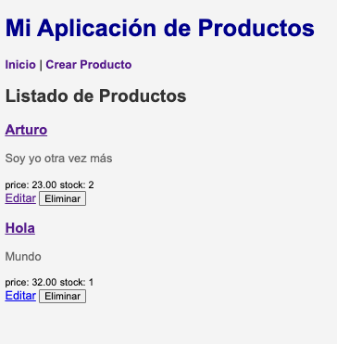

Formulario de creación de producto.
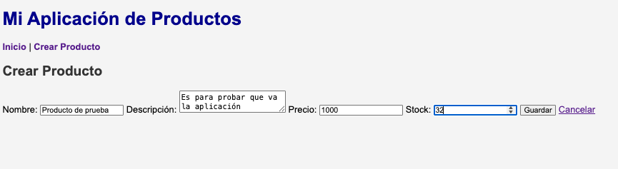
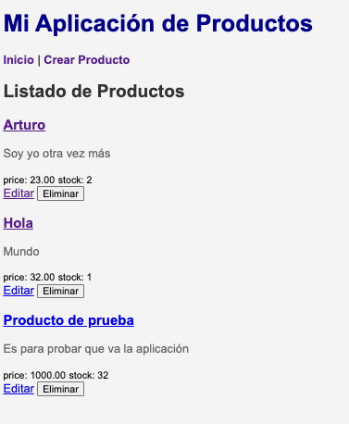

Formulario de edición de producto.
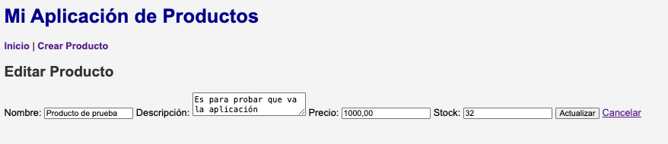
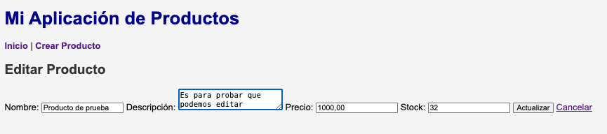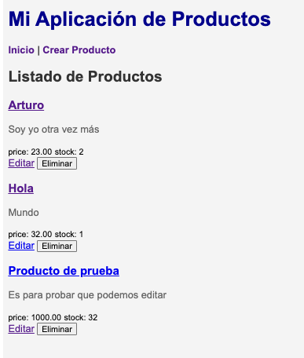

Vista de detalles del producto.
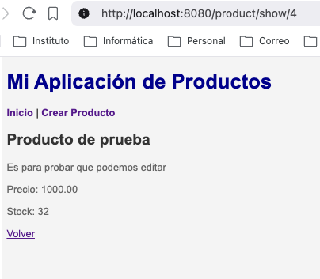

Eliminar el producto
Vista en Dbeaver:
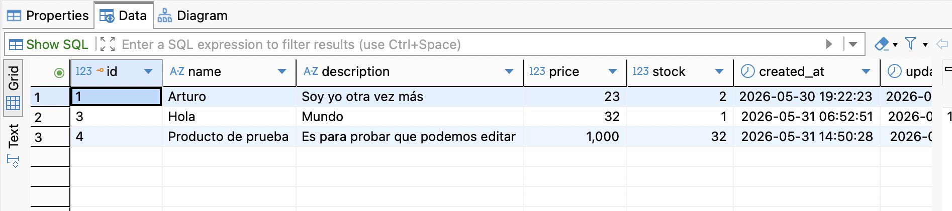
Ahora pulso en eliminar:
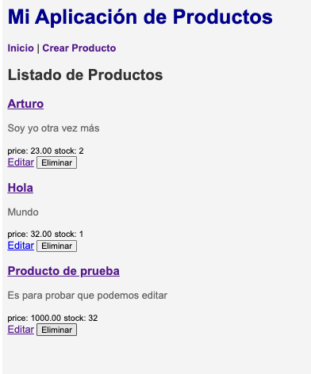
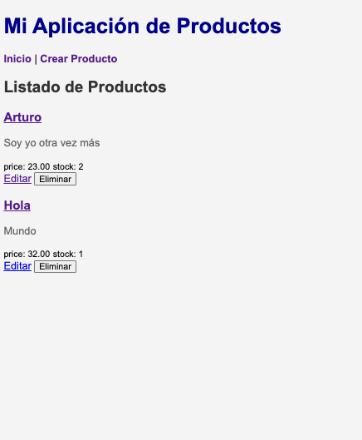
Y en Dbeaver (para que funcione el refresh hay que cerrar la ventana de datos y volverla a abrir, además de hacer el refresh propiamente dicho):
